HOJA DE VIDA

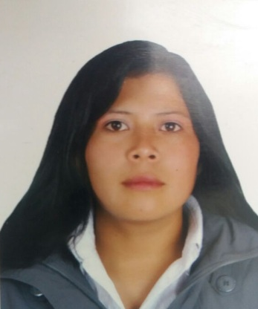

LORENA ELIZABETH USAMA QUEMAG

PERFIL LABORAL

Soy una persona con actitud positiva ante cualquier circunstancia que se presente, con capacidad de comunicación, me gusta colaborar en las cosas que se encuentren dentro de mi capacidad laboral, soy una persona respetuosa, responsable, dedicada y organizada con lo que se exige en mi trabajo.

Datos personales

NOMBRE
LORENA ELIZABETH
USAMA QUEMAG
APELLIDOS

Estudios realizados

SECUNDARIA: INSTITUCION EDUCATIVA SUCRE
TITULO OBTENIDO: BACHILLER ACADEMICO

ESTUDIOS SUPERIORES

SERVICIO NACIONAL DE APRENDIZAJES SENA

TECNÓLOGO EN GESTIÓN LOGÍSTICA

OTROS ESTUDIOS

SENA. CURSO ESPECIAL EN MANEJO BÁSICO DE HERRAMIENTAS OFIMATICAS I

SENA. CURSO ESPECIAL EN MANEJO DE BASE DE DATOS CON ACCESS

SENA. CURSO ESPECIAL EN APLICACION DE HERRAMIENTAS OFIMATICAS CON MICROSOFT EXCEL EN EL ENTORNO LABORAL

SENA. LOGISTICA DEL TRANSPORTE

SENA. COMPLEMENTARIA VIRTUAL EN HABILIDADES PARA LA VIDA

SENA. COMPLEMENTARIA VIRTUAL EN ENGLISH DOT WORKS BEGINNER - INGLÉS PRINCIPIANTES

SENA. COMPLEMENTARIA VIRTUAL EN ENGLISH DOT WORKS LEVEL 1 - INGLÉS 1

SENA. CURSO ESPECIAL EN COMUNICACION EN INGLES PRE-A1/PRE PRINCIPIANTE

SENA. CURSO ESPECIAL EN COMUNICACION EN INGLES A1.1/ PRINCIPIANTE

SENA. CURSO ESPECIAL EN COMUNICACION EN INGLES A1.2 / PRINCIPIANTE

SENA. CURSO ESPECIAL EN COMUNICACION EN INGLES A2.1/ BASICO

SENA. CURSO ESPECIAL EN COMUNICACION EN INGLES A2.2/ BASICO

SENA. CURSO ESPECIAL EN COMUNICACION EN INGLES B1.1 / PRE INTERMEDIO

